SERVICE PUBLIC DE WALLONIE
INTERIEUR ET ACTION SOCIALE
DEPARTEMENT DE L'ACTION SOCIALE
Direction de l'Action sociale
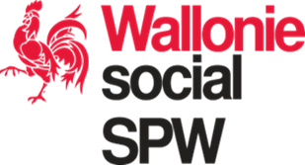

Well'Camp
2024
RAPPORT D’ACTIVITÉ

Veuillez retourner le rapport financier et les pièces justificatives pour le 30 septembre 2024 au plus tard à l'adresse suivante :
Service Public de Wallonie
Intérieur et Action Sociale
Département de l'Action Sociale
Direction de l'Action Sociale
Avenue Gouverneur Bovesse,100
5100 Jambes (Namur)

COMMUNE DE :
Adresse :

Responsable du projet :
Nom :
Prénom :
Qualité :
N° de téléphone :
N° de fax :
Adresse E-mail :

Veuillez pour chaque jeune engagé décrire succinctement les missions effectuées
(Joindre le cas échéant les rapports des jeunes sur le déroulement des camps)
……………………………………………………………………………………………………………………………………………………………………………………………………………………………………………………………………………………………………………………………………………………………………………………………………………………………………………………………………………………………………………………………………………………………………………………………………………………………………………………………………………………………………………………………………………………………………………………………………………………………………………………………………………………………………………………………………………………………………………….

